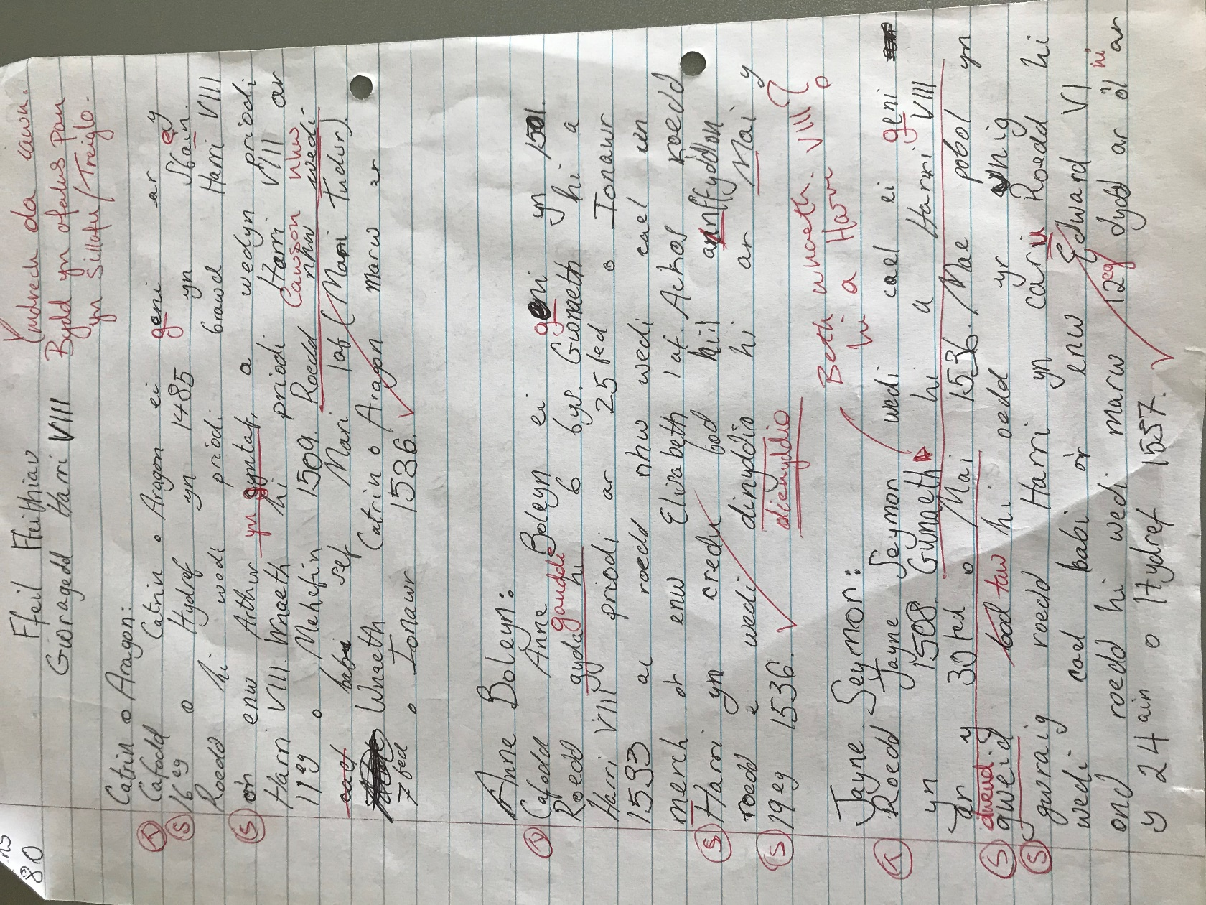
Tystiolaeth 10: Gwaith ysgrifenedig blwyddyn 8 sydd wedi cywiro.

